
МИНОБРНАУКИ РОССИИ

Федеральное государственное бюджетное образовательное учреждение
высшего образования
«МИРЭА – Российский технологический университет»
РТУ МИРЭА

Институт информационных технологий (ИТ)
Кафедра инструментального и прикладного программного обеспечения (ИиППО)

ОТЧЁТ ПО ПРАКТИЧЕСКИМ РАБОТАМ
по дисциплине «Проектирование информационных систем»
на тему
«Информационная система моделирования бизнес-процессов»
Выполнил студент группы ИНБО-12-23 |  | Полиэктов М. А.
Принял |  | Рачков А. В.
Практические работы выполнены | «___»_______2026 г. |  | (подпись студента)
«Зачтено» | «___»_______2026 г. |  | (подпись руководителя)

Москва 2026
Введение
Диаграмма состояний является одним из инструментов UML-моделирования и применяется для описания динамического поведения объектов информационной системы. С её помощью отображаются возможные состояния объекта, события переходов между ними, а также реакции системы на действия пользователя или внешней среды.
В рамках практической работы разработана диаграмма состояний для информационной системы «Моделирование бизнес-процессов». Модель отражает жизненный цикл модели бизнес-процесса: от создания и редактирования до проверки, согласования, утверждения и публикации.
Цель работы
Создать диаграмму состояний проектируемой информационной системы для одного из ранее разработанных классов или прецедентов и закрепить навыки моделирования динамических аспектов системы.
1 Описание диаграммы состояний
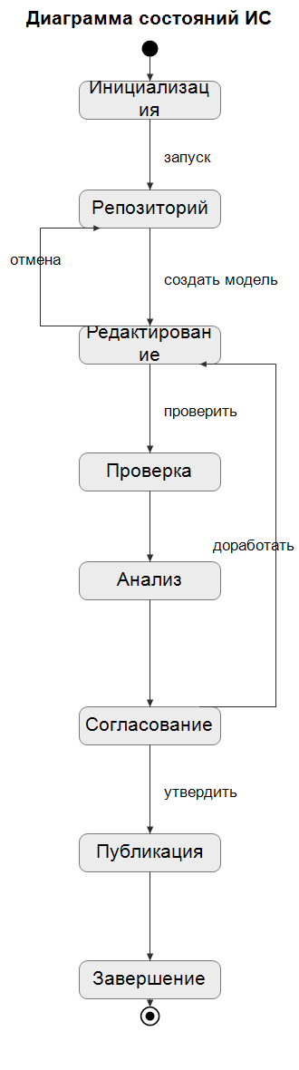
Рисунок 1 – Диаграмма состояний информационной системы «Моделирование бизнес-процессов»
В качестве объекта моделирования выбран жизненный цикл модели бизнес-процесса. Начальным состоянием является инициализация и запуск системы. После загрузки пользователь переходит в раздел репозитория, где может открыть существующую модель или создать новую.
После создания модель переходит в состояние редактирования, в котором пользователь размещает события, задачи, шлюзы и потоки управления. При отмене изменений система возвращается в состояние репозитория. После завершения редактирования модель направляется на проверку соответствия нотации.
Если проверка пройдена, выполняется анализ показателей процесса, после чего модель переходит в состояние согласования. На этом этапе модель может быть возвращена на доработку (переход обратно в состояние редактирования) либо утверждена. Утверждённая модель переходит в состояние публикации, после чего процесс завершается.
2 Состав состояний
В модели использованы следующие состояния: Инициализация; Репозиторий; Редактирование; Проверка; Анализ; Согласование; Публикация; Завершение.
3 Практическая значимость
Разработанная диаграмма может использоваться при проектировании пользовательского интерфейса, логики серверных модулей, сценариев тестирования и обработки исключительных ситуаций. Модель позволяет заранее определить все допустимые переходы между состояниями модели бизнес-процесса и сократить вероятность ошибок при разработке системы.

Вывод
В ходе практической работы была построена диаграмма состояний информационной системы «Моделирование бизнес-процессов». Рассмотрены основные этапы жизненного цикла модели бизнес-процесса и возможные переходы между состояниями. Полученные результаты подтверждают эффективность применения UML-диаграмм для анализа поведения проектируемых информационных систем.

